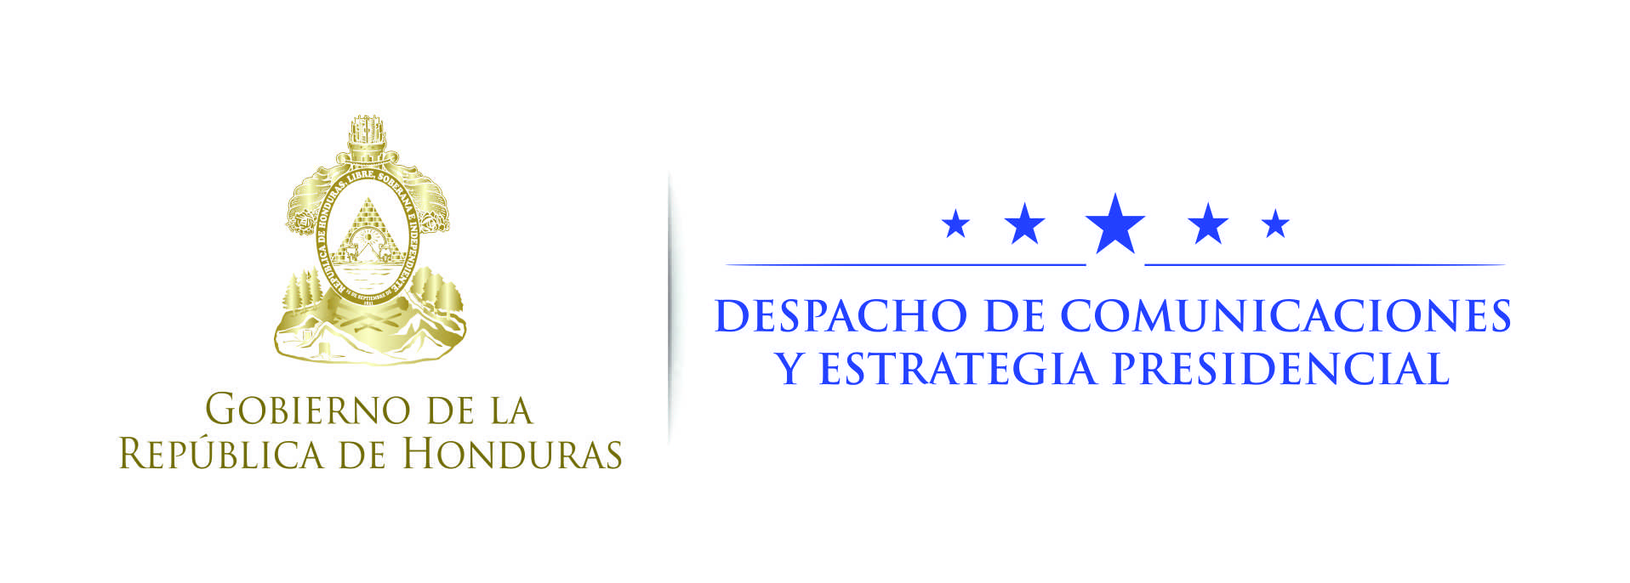

Nota de prensa

Presidente Hernández:
“Esperemos una respuesta favorable” a la extensión del TPS

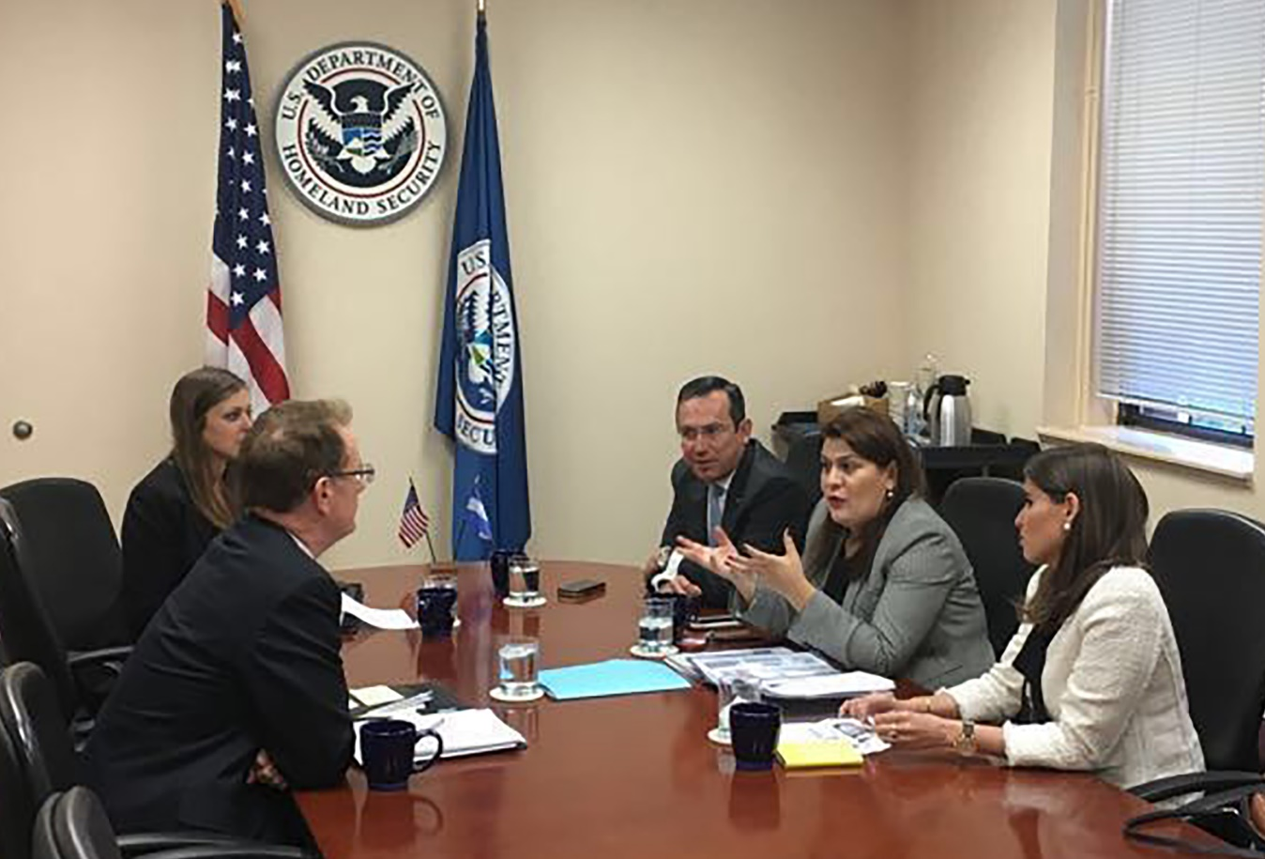
- El mandatario espera una respuesta del Gobierno estadounidense entre jueves y viernes.
- “Nuestro principal argumento es que son hondureños que pagan sus impuestos, de un excelente comportamiento”, expresa.
- Confía en que fructifique el apoyo de senadores, congresistas, iglesias y otros sectores.
- Delegación hondureña de alto nivel mantiene ofensiva diplomática actualmente en Washington.

Tegucigalpa, 31 de octubre. “No perdamos las esperanzas” y hay que esperar “una respuesta favorable”, pidió hoy el presidente Juan Orlando Hernández respecto a la extensión del Estatus de Protección Temporal (TPS, por sus siglas en inglés) para más de 57,000 hondureños que residen en los Estados Unidos.

“Esperemos que el jueves o viernes tengamos una respuesta positiva” del Gobierno estadounidense, agregó el mandatario en declaraciones a los medios de comunicación, después de un acto de entrega de becas a estudiantes universitarios.

Expresó “que si no fuera así (la extensión del TPS) también hay que pensar en las diferentes opciones; nosotros los vamos a recibir no sólo con los brazos abiertos, sino con una serie de incentivos para que en su tierra puedan también tener opciones”.

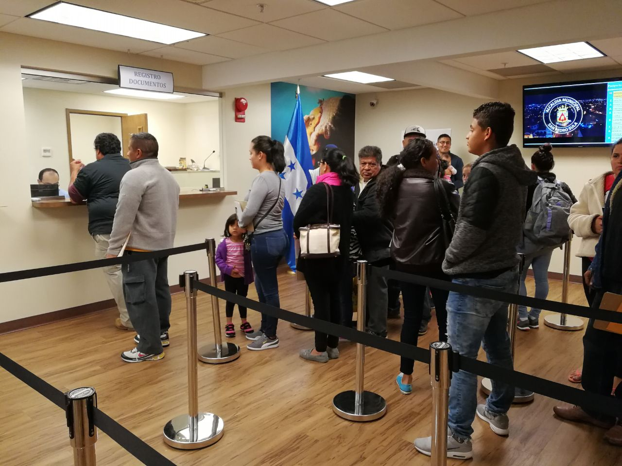
“Pero esperemos –expresó-, siendo positivos, que vamos a tener una respuesta favorable”.

“Yo esperaría –continuó diciendo- que a pesar de que a Haití no le fue muy bien, tal vez en el caso de Honduras, por el tema de la Alianza para la Prosperidad, por el origen del TPS en aquel momento, que fue un fenómeno el huracán Mitch, y ahorita que hemos estado enfrentando estos fenómenos y sabiendo que Honduras está en una zona altamente riesgosa, esperamos que Estados Unidos reflexione y tome una posición que sea consecuente”.

El titular del Ejecutivo enfatizó que, “en todo caso, nuestro principal argumento también es que son hondureños que pagan sus impuestos, de un excelente comportamiento; si no, ya no estuvieran con TPS, ya los hubieran sacado”.

Agregó que son hondureños que ya tienen hecha su vida allá (en Estados Unidos) y muchos de ellos ya tienen empresas y también ellos tienen muchos hijos y familia.

De tal manera –aseguró- que Estados Unidos se va a perder de una buena cantidad de impuestos de gente altamente productiva, de gente que como ciudadanos son ejemplares.

Ofensiva diplomática

El presidente Hernández destacó que actualmente Honduras mantiene en Washington una ofensiva diplomática, a través de una delegación de alto nivel, que obedece a una estrategia que se planteó hace varios meses.

Señaló que se tiene el respaldo del subsecretario de Compromiso Internacional de la Oficina de Estrategia, Política y Planes del Departamento de Seguridad Nacional, James Nealon, exembajador en Honduras, y del subsecretario de Estado para Asuntos Políticos, Thomas Shannon, que conocen la situación de Honduras, no de ahora, sino que desde hace mucho tiempo.

“También se ha venido trabajando con senadores y congresistas que nos han dado su respaldo, han firmado cartas, han hecho llamadas, han ido a visitar a los miembros del Poder Ejecutivo”, acotó.

El mandatario dijo que “también hace unas cuantas semanas tuve la oportunidad de hablar con el jefe de Gabinete del presidente Donald Trump, el general John Kelly, y le explicaba por qué el TPS, si recibiera una decisión contraria a lo que es una ampliación adicional o a regularizar, si fuera diferente a eso, estaría siendo contraproducente a la misma política que Estados Unidos ya definió con respecto al Triángulo Norte de Centroamérica”.

El gobernante mencionó que la delegación que se encuentra en Estados Unidos la integran, representando a los miles de hondureños, la canciller María Dolores Agüero; el embajador Marlon Tábora; la vicecanciller para asuntos migratorios, María Andrea Matamoros, así como una comitiva de diputados.

Resaltó que también se tiene el apoyo muy importante de los líderes de la comunidad hondureña que reside en los Estados Unidos.

Además –dijo- se cuenta con el apoyo de la iglesia católica de los Estados Unidos, que está siendo protagonista número uno.

“Espero que los líderes evangélicos, que ya venían haciendo un trabajo, puedan hacerlo más visiblemente, porque también sienten este tema”, añadió.

Hernández expresó que también espera que Naciones Unidas, a raíz de su petición hecha durante la Asamblea General de ese organismo en septiembre pasado, haga lo propio “porque eso hablamos con el secretario general”, Antonio Gutérres.

Dreamers están pendientes

En relación al problema que afrontan los “dreamers” (soñadores) que llegaron a Estados Unidos cuando eran unos niños y gozan del régimen conocido como Daca, el presidente Hernández dijo que “probablemente estemos a las puertas de las primeras conversaciones entre líderes de ambos partidos, demócratas y republicanos, que les lleve a ellos a acuerdos”.

“Todo este tema –dijo el presidente Hernández- se da porque no hubo oportunidad de una reforma migratoria integral y los dos partidos lo saben y ese ha sido nuestro mensaje”.

“Si se hubiese dado una reforma migratoria en el tema migratorio integral, este tema del TPS hubiera estado resuelto y le hubieran dado oportunidad de reinsertase en condiciones normales a la gente, igual a los jóvenes y a los niños”, añadió.

El mandatario insistió en que “no perdamos las esperanzas, que ellos (partidos Demócrata y Republicano) también saben que tienen que resolver ese problema migratorio, pues no le haría bien a Estados Unidos un rechazo absoluto de los migrantes”.

